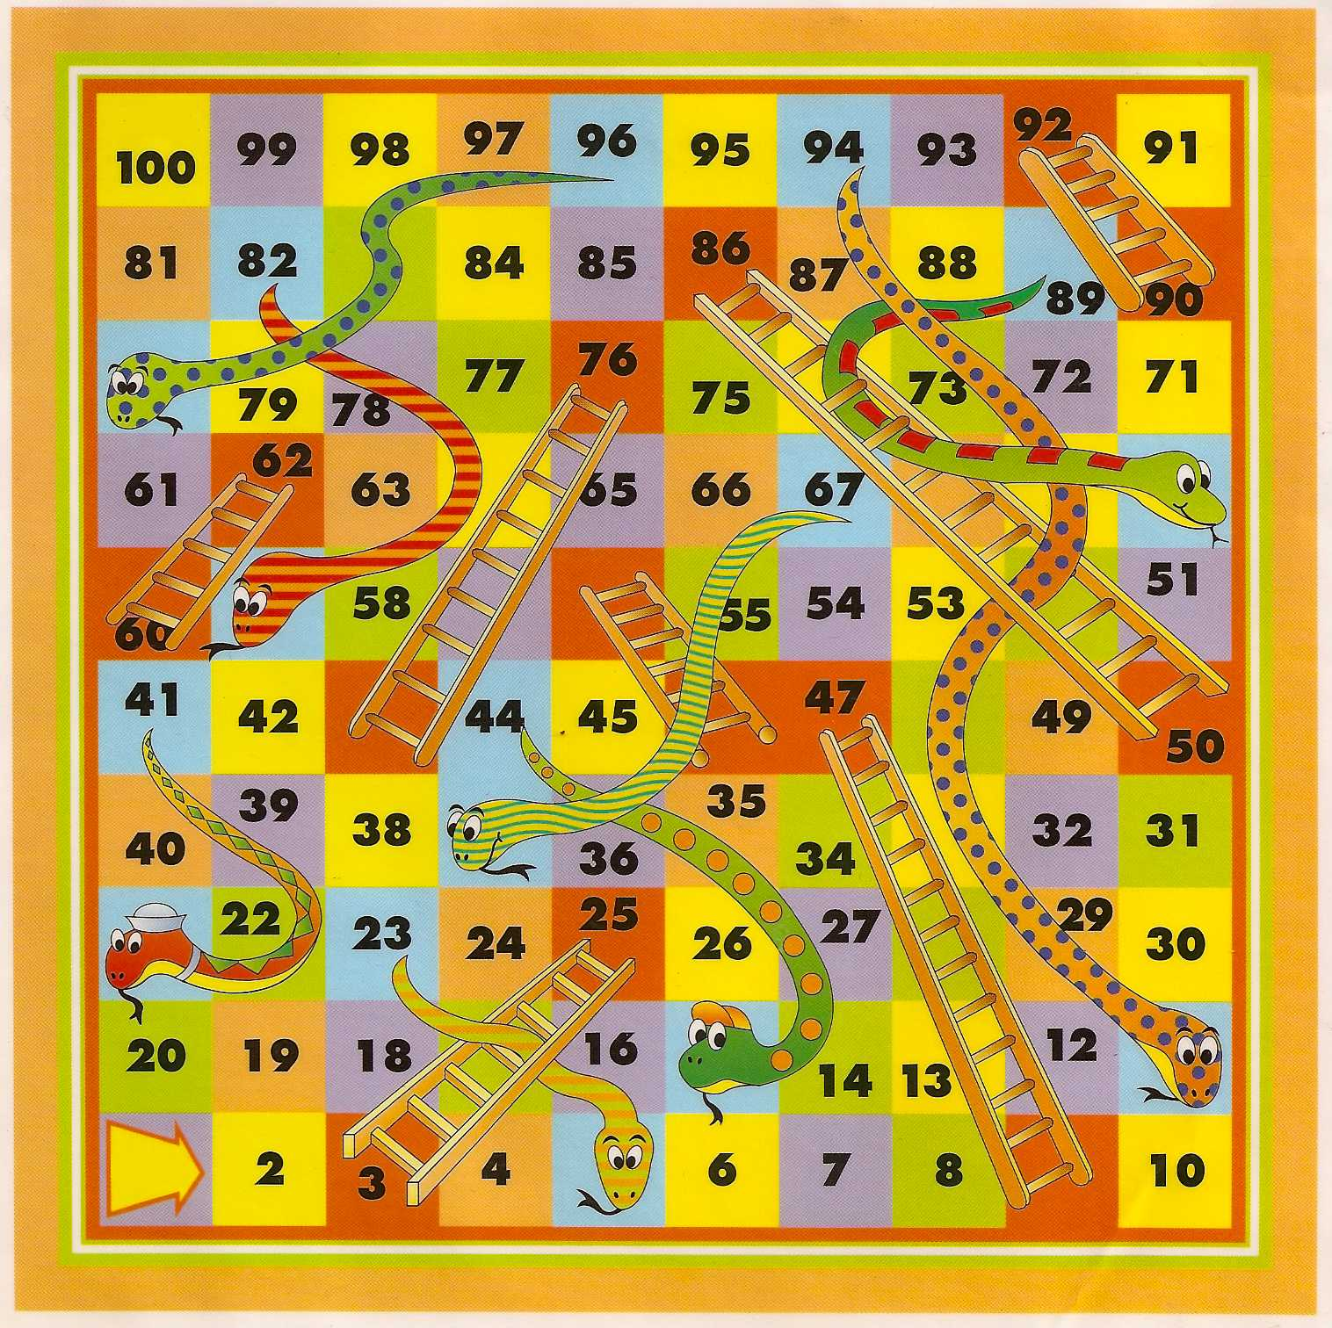
CHEGADA
PARTIDA

